Проект «Деревья и другие растения нашего края»

(Для детей подготовительной группы)

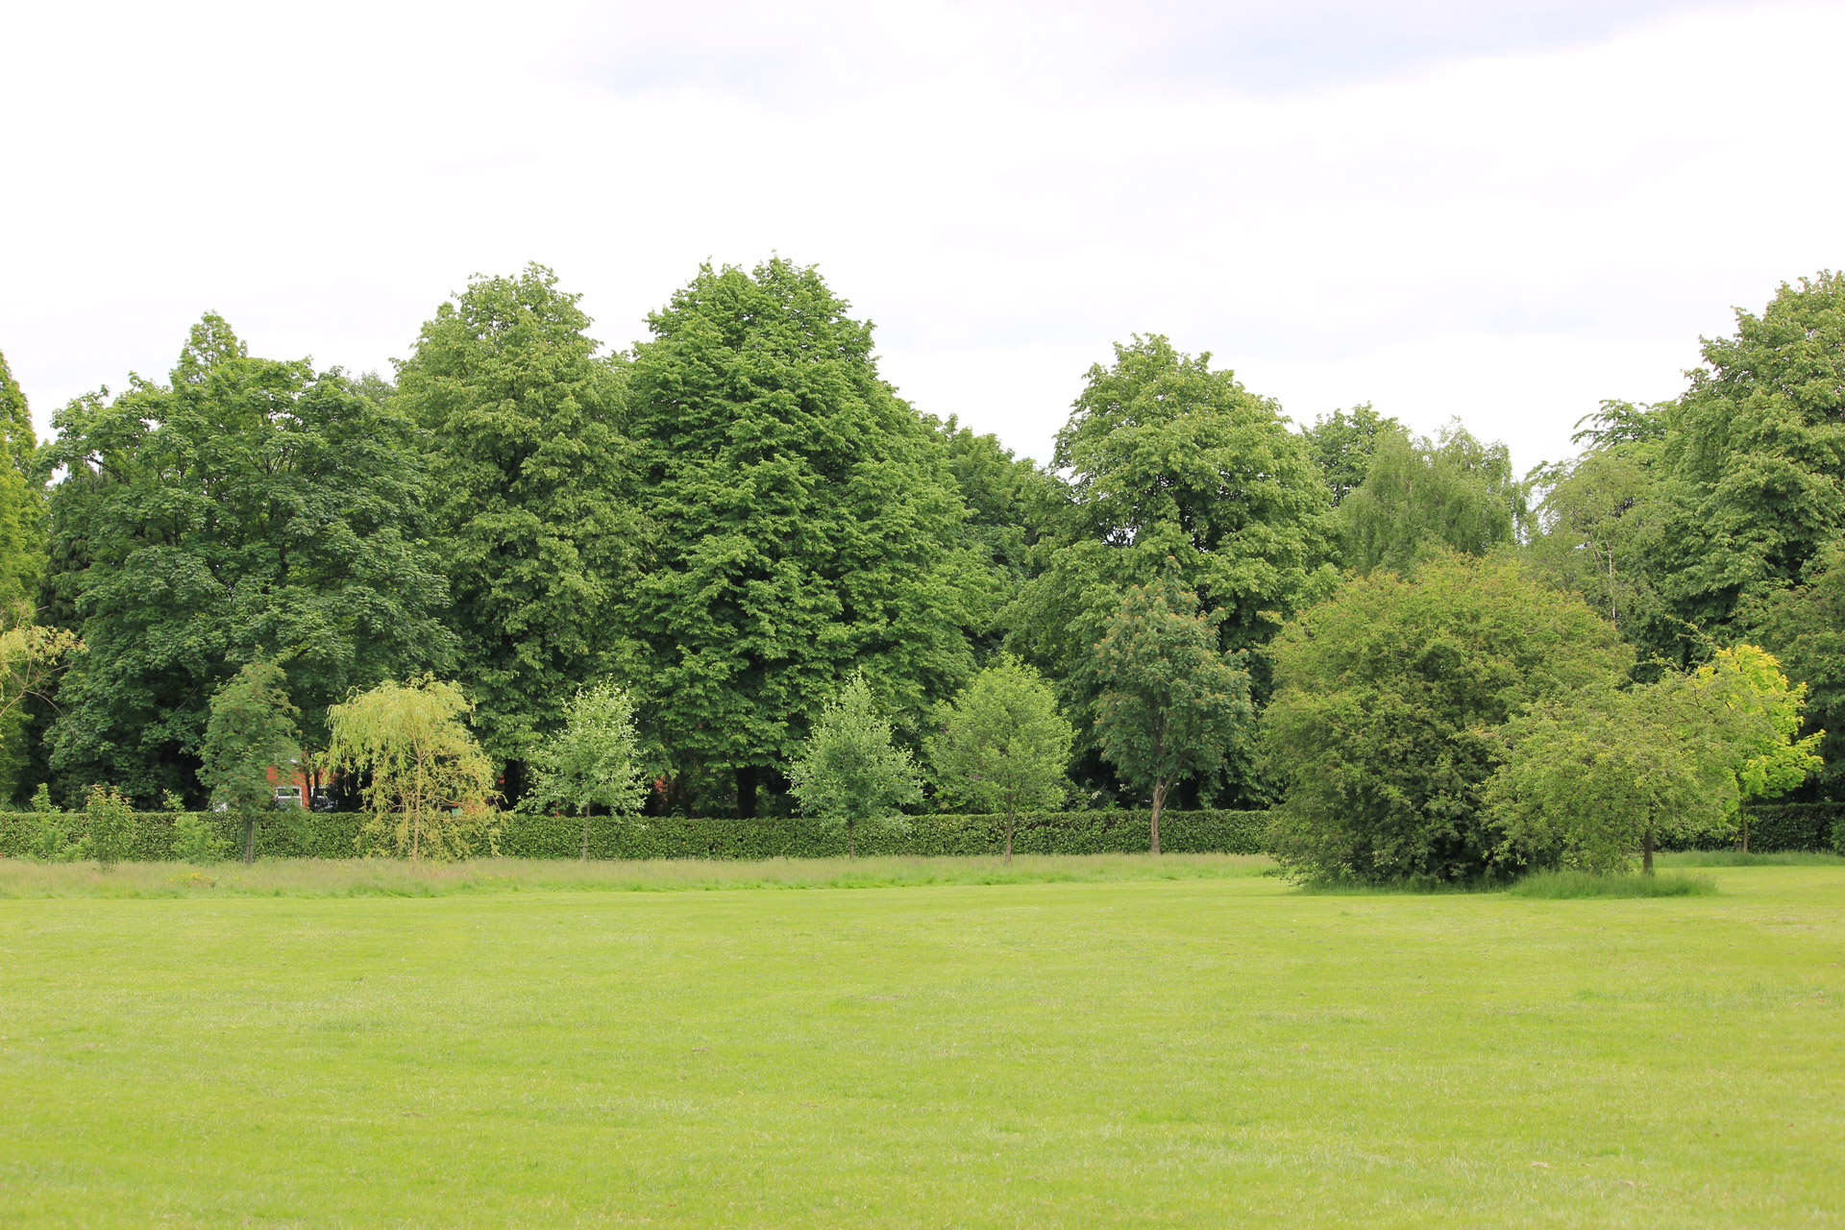

**Введение**

**Тип проекта:** познавательный, творческий

**Участники проекта:** дети подготовительной группы, родители и педагоги.

**Сроки  выполнения:**  долгосрочный

**Актуальность выбранной темы:**

Деревья и растения окружают нас постоянно, однако большинство детей и взрослых не обращают на них внимания. Дети чаще всего воспринимают деревья и кустарники, как неживые, поскольку у них нет способов  передвижения. И даже не представляют, какой красоты листья, плоды у этих растений, для чего они предназначены и как могут быть полезны людям(или вредны).А ведь деревья и растения прекрасный объект для наблюдений, особенно если связать это с сезонными изменениями. На примере деревьев могут быть рассмотрены взаимосвязи растений с окружающей средой и другими живыми организмами. Деревья играют важную роль в нашей жизни. Состояние этих растений, их внешний облик отражают экологическую обстановку, в которой они обитают . Этот проект поможет детям закрепить экологические представления об окружающей природе, накопить опыт в процессе непосредственного восприятия и взаимодействия с объектами природы    (составление гербария), научит детей бережно относиться к окружающему миру, извлекать из его жителей пользу, ценить красоту природы, правильно вести себя в ней, не нанося ей вреда.

**Цель:**

Разнообразить знания детей о деревьях и растениях нашего края.

**Задачи:**

Помочь детям раскрыть личное отношение к проблеме «Человек – лес».

Расширять представление детей о деревьях и растениях нашего края.

Показать,  какую пользу приносят деревья.

Развивать речь детей, логическое мышление, воображение.

Развивать познавательную активность, активизировать  детей на совместную работу с родителями.

Воспитывать у детей  любовь и бережное отношение к родной природе.

**Пояснительная записка.**

**Проблема.**

**Что такое лес?**

**Какую пользу приносят деревья и растения?**

**Подготовительный этап:**

1. Анкетирование родителей.
2. Подбор детской и педагогической литературы, картин, дидактического материала.
3. Экскурсии в парк.
4. Беседы о значении деревьев и кустарников в жизни человека.
5. Работа по созданию семейного гербария.

**Как найти  ответ на вопрос:**

**Какие деревья и кустарники бывают?**

* Спросить у родителей.
* Спросить у воспитателей
* Узнать с мамой в библиотеке.
* Узнать по интернету.
* Узнать из книг.

**Содержание проекта.**

**План реализации:**

* Провести НОД по всем видам деятельности:

1. Познавательное развитие «Деревья и растения нашего края».
2. Речевое развитие «Загадки Леса».
3. Рисование «Мое любимое дерево»
4. Аппликация «Чудесная птица» из листьев деревьев.
5. Познавательное развитие-ФЭМП «Лесные задачи».

* Д/ игры:

1. «Что ты знаешь о деревьях?».
2. «Детки на ветке»
3. «Сложи дерево».
4. «Лекарственные растения»
5. «Чей листок».
6. «Четвертый лишний».

* Чтение произведений экологической направленности, обсуждение ситуаций:
* Составление рассказов по теме. «Что сначала, что потом».

«Если бы я был деревом» и др.

* Магазин книг о растениях.
* Наблюдения в природе.
* Провести конкурс на лучшую поделку из природного материала.
* Представление материала по проекту для родителей..

**Ожидаемые результаты:**

* Повышение знаний о деревьях и растениях нашего края.
* Умение проводить наблюдения в природе.
* Привитие навыков заботливого отношения к окружающему миру.
* Повышение интереса родителей к этой теме.
* Выставка гербариев детей и родителей.

**Итог:**

* Оформление гербария «Деревья и растения нашего края».
* Оформление дидактических пособий по теме.
* Викторина «Что мы знаем о деревьях и растениях нашего края?».
* Выставка поделок из природного материала  "Осенние фантазии"
* Экологическая газета «Лекарственные растения рядом"

**Анализ**

Изменилось ли отношение детей к природе.

Изменения в знаниях детей об окружающем мире.

**Как создать свой гербарий (советы родителям).**

       Природа создала растения удивительной формы,  раскрасила их всеми цветами своей богатой палитры.  Удачно используя этот природный материал, легко сделать оригинальные работы.

       Как приятно сохранить на долгие зимние месяца воспоминания о жарком солнечном лете, запечатлев яркие краски с помощью засушенных цветов и листьев.

       Сорванные с деревьев листья, травы или цветы недолго остаются живыми. Как вы знаете, существует способ создания из цветов, листьев и стеблей растений множество разных произведений из природного материала.

       Собирать растения можно только в сухую погоду с 10 до 12 часов дня, когда полностью высыхает роса, если они не высыхают, то на этих местах образуются бурые  пятна.

       Крупные цветы: первые два дня после начала цветения. Шиповник, тюльпан, мак, ирисы собирают в самом начале цветения. Соцветия надо собирать, когда все цветы распустились. Нельзя сушить увядшие растения – бесполезный труд.

**Процесс сушки:**

|  |  |
| --- | --- |
| 1 | Собранные растения вкладываются в согнутые полосы газетных полос |
| 2 | При засушке цветов, бутонов и отдельных листиков используют вату, которой перекладывают отдельные части, это сохранит естественную форму |
| 3 | Листы бумаги с собранными растениями складывают между 2 фанерками,  кладут 5-6 листов бумаги, затем укладывают лист с растениями. В одной такой папке помещается не боле 10 растений, но если собираются листья, то их число увеличивается в 2 раза |
| 4 | Толстые стебли перед укладкой разрезают вдоль и укладывают срезанной частью на бумагу  Дома, срезанные растения снова аккуратно перебирают. Смятые листья расправляют  и кладут на другую фанеру, предварительно положив под газетный лист с растениями 6-8 слоев бумаги.  Так перекладывают все листы с растениями |
| 5 | Эту стопку закрывают фанерным листом и ставят груз 10-12 кг. |
| 6 | Нужно собирать листья с листьями, а ветки с цветами. На следующий день груз снимают и отсыревшую бумагу меняют на сухую. Папки размещают в сухом продуваемом месте, это ускоряет сушку. |
| 7 | Когда растения высохнут, хранить в сухом прохладном месте, чтобы не отсырели и не потеряли цвет. |

    Существует еще один способ несложного и быстрого высушивания растений – при помощи утюга. Этим спо Злаки, ветки можно сушить в гербариях. Они сохраняют свой цвет не менее 4 лет. Нельзя сушить листья и цветы в книгах. Это портит не только книги, но и цвет засушенного растения, так как в этом случае не происходит смена бумаги. собом лучше всего высушивать пурпурные или лимонно – желтого цвета листья, плоские цветы, листья подорожника, папоротники, мхи и лишайники.

   Техника такого ускоренного высушивания проста. Возьмите стопку газет (5-8 шт.) и положите на нее расправленный лист растения. Накройте его сверху листом бумаги и быстро проглаживайте хорошо прогретым утюгом (при этом время от времени нужно передвигать верхний лист бумаги). Затем дайте бумаге остыть и проветриться, после чего снова проглаживайте утюгом растение, пока оно полностью не высохнет.

**Картина из засушенных растений (рекомендации).**

    Для изготовления картины или панно не надо много материала, зато вы можете проверить свои способности и художественный вкус. Если это ваша первая работа, то лучше использовать уже готовый рисунок, который при желании можно немного упростить.

   Основой для изготовления картины или панно могут служить бархат, сукно, холст, полотно, натянутые на полотно. Можно использовать цветную бархатную бумагу. При подборе материала – основы, который выступает в качестве фона, нужно обратить особое внимание на то, чтобы цвет и фактура гармонировали с будущей композицией.

    На подготовленный фон наносится рисунок будущей композиции. Если наносится цветочная композиция, то используются цветы и листья полностью. Но если необходимо из сухих листьев сложный пейзаж, то растения придется разрезать на отдельные части.  Для того, чтобы при вырезании мелких деталей листья или лепестки не рвались и не секлись по краям их можно наклеить на тонкую или  папиросную бумагу. Затем маленькими острыми ножничками вырезают по контуру. Затем накладывают деталь на предназначенное ей место на рисунке и затем приклеивают. Рекомендуем пользоваться для работы с сухими листьями пинцетом – в этом случае отходов и брака будет меньше.

     Трава, колоски, папоротники, мхи не нуждаются в какой – либо корректировке и просто наклеивают на картину. Подбираются они только по цвету и размеру.

     Готовые панно и картины накрывают толстым стеклом и кладут на несколько часов под пресс.

    Следует настроиться на то, что первый опыт может оказаться не совсем удачным, но возможности для творчества в этом виде искусства неисчерпаемы. Растения предоставляют возможность соединить в одной композиции различные формы, линии, фактуры, цвета и оттенки, и наша задача  найти гармоничное сочетание этих готовых элементов. Со временем приобретаются  необходимые умения и навыки  и  появляется возможность овладеть законами композиции и флористики.

   Не спешите наклеивать готовую деталь на основу, еще раз проверьте ее соответствие форме, размеру и цвету. После нанесения клея ПВА накрыть мягкой тряпочкой (не бумагой), придавить (не протирать) и аккуратно и бережно разглаживать, старясь не повредить растение, собирая на тряпочку излишек клея.

После того как работа закончена, ее нужно вставить в рамку и застеклить.

**Игры в слова.**

*Закончи словосочетание:*

Лист березы - березовый,

Лист осины- …

Лист ивы -…

Лист иголка сосны - …

Шишка ели -…

Ягоды рябины -….

*Четвертый лишний*

*Выделите лишнее слово, объясните свой выбор:*

Пихта, рябина, ель, тюльпан.

Береза, лиственница, шиповник, тополь.

Яблоня, смородина, черемуха, рябина.

Осина, пихта, ель, сосна.

*Игра в слова*

*Хлопните в ладоши, услышав слово, подходящее березе (осине, тополю, яблоне)*

*Объясните выбор каждого слова.*

Словарь:

Ельник, береста, смола, яблоко, светолюбивая, сосняк, тонкое дерево, темноствольное, шишка, пух, стройная, ягоды, белоствольная, антоновка, морозоустойчивая, хвойное дерево, лиственное дерево..

*Составьте рассказ – описание с опорой на план:*

Как называется дерево?

Какое дерево – лиственное или хвойное?

Как выглядит дерево (ствол, листья, плоды..)?

Дополнительные сведения (Где чаще всего растет? Сколько лет живет? Как происходит опыление? ит.д.)

Какую пользу приносит людям

*Почему в народе говорится:*

Сентябрь яблоками пропах.

Нет рябины и осень не осень.

Где вода – там и верба.

Ель да береза, чем не дрова.

Дерево держится корнями, а человек друзьями.

Дерево ценят по плодам, а человека – по делам.

Дерево скоро садят, да не скоро с него плоды едят.

Игра «Что будет, если…»

Что случится с деревом, если..исчезнут птицы, дождевые черви, грибы, снег не укроет корни, не прилетят пчелы, человек повредит кору…

Игра «Дерево – это…»

Для птицы дерево – это..

Для жука дерево – это…

Для художника – это…

Для усталого путника – это…

Дерево для мебельщика – это…

Для зайца дерево – это…

Существительные

Назови деревья, которые ты видишь на картинке. (Береза, осина, сосна, ель, рябина). У каких деревьев есть листья, хвоя? У каких деревьев есть шишки?

Глаголы.

Рассмотрите картинки. Опишите, что происходит с яблоней (березой, осиной, тополем…)   (растет, цветет, плодоносит). Что происходит с листьями, цветом…? (Опадают, отцветают…)

Умный словесник.

Назови ласково.  ( лес-лесочек, лесок)

Кто ухаживает за лесом? (лесник)

Кто выращивает лес? (лесовод)

Как называются ягоды, растущие в лесу? (лесник)

Ходит по лесу лесник, а живет в лесу… лесовик.

Лесовод сажает лес, а лесничий охраняет его.

**Стихи о деревьях**

Лес задумчиво овеян голубою дымкою,

Каждый листик серебрится тонкой паутинкою.

Листья кленов пестрой стайкой тихо-тихо падают.

От реки притихшей веет легкою прохладою.

Молчаливые тропинки в даль уходят синюю.

Над лесами пролетают стаи журавлиные.

А Плещеев

Игорь Кобзеd

**Октябрь**

Вот на ветке лист кленовый,

Нынче он совсем не новый.

Весь румяный, золотой.

Ты куда листок, постой!

Осенние листья желты и красны

Прощаемся с лесом до новой весныА. Плещеев

**Как обидно.**

Осень длинной тонкой кистью

Перекрашивает листья.

Красный, желтый, золотой,

Как хорош ты, лист цветной!

А ветер щеки толстые

Надул, надул, надул

И на деревья мокрые

Подул, подул, подул.

Красный, желтый, золотой,

Облетел весь лист цветной.

Листьев нет-лишь ветки видно.                  И. Михайлова

**Мама и дочка**

На лесной опушке у старой мамы елки

Коричневые шишки, колючие иголки.

А у ее дочурки, ее малютки – елочки,

Зелененькие шишки и мягкие иголочки.

В. ЛисичкинИз всех земных сокровищ и чудес

Нежней всего люблю дремучий лес.

Не то люблю, что ягоды дарит,

А то, что он о тайнах говорит.

И шум лесной, и шепот тишины-

Загадочными знаками полны…

Кусты деревья, травы и цветы

Хранят в лесу разгадку красоты.

А красота для всех земных людей

–Учитель жизни до заката дней..

**Доброе дерево.**

Доброе дерево, старые ветви.

В листьях запутались шумные ветры.

Столько птенцов под густою листвою

Ты укрывало от стужи и зноя!

Старые ветви ночами не спали,

Чтоб на землю птенцы не упали,

Чтоб им с дерева, словно с порога

В синее небо открылась дорога

                                 Лес задумчиво овеян голубою дымкою,

Каждый листик серебрится тонкой паутинкою.

Листья кленов пестрой стайкой тихо-тихо падают.

От реки притихшей веет легкою прохладою.

Молчаливые тропинки в даль уходят синюю.

Над лесами пролетают стаи журавлиные.

А Плещеев

Игорь Кобзев

**Октябрь**

Вот на ветке лист кленовый,

Нынче он совсем не новый.

Весь румяный, золотой.

Ты куда листок, постой!

Осенние листья желты и красны

Прощаемся с лесом до новой весны  А. Плещеев

**Как обидно.**

Осень длинной тонкой кистью

Перекрашивает листья.

Красный, желтый, золотой,

Как хорош ты, лист цветной!

А ветер щеки толстые

Надул, надул, надул

И на деревья мокрые

Подул, подул, подул.

Красный, желтый, золотой,

Облетел весь лист цветной.